МИНОБРНАУКИ РОССИИ

Федеральное государственное бюджетное образовательное учреждение высшего образования

НИЖЕГОРОДСКИЙ ГОСУДАРСТВЕННЫЙ ТЕХНИЧЕСКИЙ

УНИВЕРСИТЕТ им. Р.Е.АЛЕКСЕЕВА

Институт радиоэлектроники и информационных технологий

Кафедра Вычислительные системы и технологии

Лабораторная работа № 2 «Создание веб-сайтов»   
(наименование темы проекта или работы)

ПОЯСНИТЕЛЬНАЯ ЗАПИСКА

к лабораторной работе

по дисциплине

Информатика и Компьютерные Технологии

(наименование дисциплины)

РУКОВОДИТЕЛЬ:

________________ ______Савкин А.Е.__ _

(подпись) (фамилия, и.,о.)

СТУДЕНТ:

________________ _____Щербина К.А.___

(подпись) (фамилия, и.,о.)

24-ВМз______

(шифр группы)

Работа защищена «___» ____________

С оценкой ________________________

**Задание к выполнению лабораторной работы № 2**

**Создание веб-сайтов**

**Задание на лабораторную работу:**

Создать веб-сайт.

**Цель работы:**

Научиться создавать сайты HTML с использованием CSS и JavaScript.

**Ход работы:**

Сайт был написан с нуля с использованием приложения Блокнот.

Сначала выполнялась вёрстка HTML страниц, после чего создавались CSS файлы со стилями, покажу то, как он выглядит, и пример кода.

Главная страница сайта

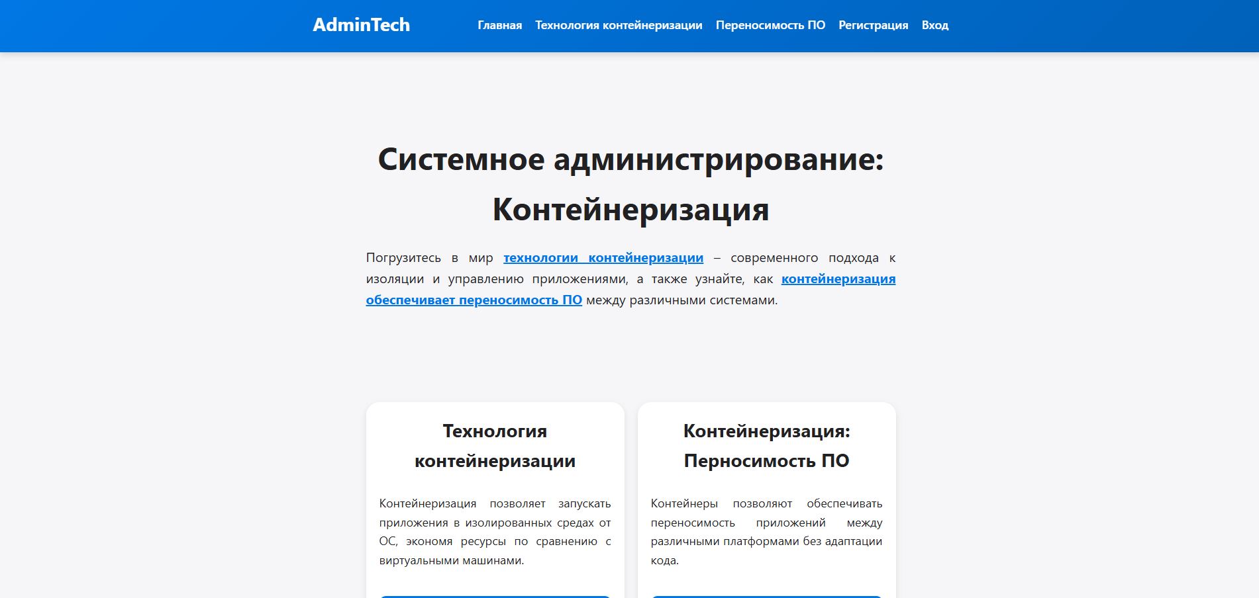

HTML код главной страницы:

<!DOCTYPE html>

<html lang="ru">

<head>

<meta charset="UTF-8">

<meta name="viewport" content="width=device-width, initial-scale=1.0">

<title>Системное администрирование</title>

<link rel="stylesheet" href="styles.css">

<style>

.info-boxes {

display: grid;

grid-template-columns: repeat(2, 1fr);

gap: 20px;

margin: 40px auto;

max-width: 800px;

}

.info-box {

background: #fff;

padding: 20px;

border-radius: 20px;

box-shadow: 0 4px 10px rgba(0, 0, 0, 0.1);

transition: transform 0.3s ease;

text-align: center;

display: flex;

flex-direction: column;

height: 100%;

}

.info-box:hover {

transform: translateY(-5px);

}

.info-box h3 {

margin-top: 0;

font-size: 28px;

display: flex;

}

.info-box p {

font-size: 18px;

margin: 0;

display: flex;

}

.info-box a {

display: inline-block;

padding: 10px 20px;

background-color: #0071e3;

color: #fff;

border-radius: 10px;

text-decoration: none;

transition: background-color 0.3s ease;

margin-top: auto;

}

.info-box a:hover {

background-color: #005bb5;

}

</style>

</head>

<body>

<header class="site-header">

<div class="container header-content">

<div class="logo">

<h2>AdminTech</h2>

</div>

<nav>

<ul>

<li><a href="index.html">Главная</a></li>

<li><a href="container_technology.html">Технология контейнеризации</a></li>

<li><a href="portability.html">Переносимость ПО</a></li>

<li><a href="register.html">Регистрация</a></li>

<li><a href="login.html">Вход</a></li>

</ul>

</nav>

</div>

</header>

<main class="container">

<section class="hero">

<h1>Системное администрирование: Контейнеризация</h1>

<p>

Погрузитесь в мир <a class="link" href="container_technology.html">технологии контейнеризации</a> – современного подхода к изоляции и управлению приложениями,

а также узнайте, как <a class="link" href="portability.html">контейнеризация обеспечивает переносимость ПО</a> между различными системами.

</p>

</section>

<section class="info-boxes">

<div class="info-box">

<h3>Технология контейнеризации</h3>

<p>

Контейнеризация позволяет запускать приложения в изолированных средах от ОС, экономя ресурсы по сравнению с виртуальными машинами.

</p>

<a href="container_technology.html">Узнать подробнее</a>

</div>

<div class="info-box">

<h3>Контейнеризация: Перносимость ПО</h3>

<p>

Контейнеры позволяют обеспечивать переносимость приложений между различными платформами без адаптации кода.

</p>

<a href="portability.html">Узнать подробнее</a>

</div>

</section>

</main>

<footer>

<div class="container">

<p>© 2025 AdminTech. Все права защищены.</p>

</div>

</footer>

</body>

</html>

CSS код главной страницы:

.container {  
 max-width: 960px;  
 margin: 0 auto;  
 padding: 0 15px;  
}  
  
  
body {  
 font-family: -apple-system, BlinkMacSystemFont, "Segoe UI", Roboto, Helvetica, Arial, sans-serif;  
 margin: 0;  
 padding: 0;  
 background-color: #f5f5f7;  
 color: #1d1d1f;  
 line-height: 1.6;  
 scroll-behavior: smooth;  
}  
  
  
.site-header {  
 background: linear-gradient(135deg, #0071e3, #005bb5);  
 color: #fff;  
 padding: 20px 0;  
 box-shadow: 0 4px 10px rgba(0, 0, 0, 0.15);  
 position: sticky;  
 top: 0;  
 z-index: 1000;  
}  
.header-content {  
 display: flex;  
 align-items: center;  
 justify-content: space-between;  
}  
.logo h2 {  
 margin: 0;  
 font-size: 28px;  
 font-weight: bold;  
}  
nav ul {  
 list-style: none;  
 display: flex;  
 gap: 20px;  
 padding: 0;  
 margin: 0;  
}  
nav a {  
 text-decoration: none;  
 color: #fff;  
 font-size: 18px;  
 font-weight: 500;  
 transition: color 0.3s ease;  
}  
nav a:hover {  
 color: #d1e9ff;  
}  
  
  
.hero {  
 text-align: center;  
 padding: 80px 20px;  
}  
h1 {  
 font-size: 48px;  
 font-weight: bold;  
 margin-bottom: 20px;  
 text-align: center;  
}  
h2 {  
 font-size: 36px;  
 margin-top: 40px;  
 margin-bottom: 20px;  
}  
p {  
 font-size: 20px;  
 max-width: 800px;  
 margin: 0 auto 20px;  
 text-align: justify;  
}  
  
a.link {  
 color: #0071e3;  
 font-weight: bold;  
 text-decoration: underline;  
 transition: color 0.3s ease;  
}  
a.link:hover {  
 color: #005bb5;  
}  
  
  
table {  
 width: 100%;  
 border-collapse: collapse;  
 margin: 20px 0;  
}  
table, th, td {  
 border: 1px solid #ddd;  
}  
th, td {  
 padding: 12px;  
 text-align: left;  
}  
th {  
 background-color: #f0f0f5;  
}  
  
  
ul {  
 margin-left: 40px;  
 font-size: 20px;  
}  
  
  
.form-container {  
 padding: 40px 0;  
}  
  
  
form {  
 display: flex;  
 flex-direction: column;  
 max-width: 400px;  
 margin: 0 auto;  
 background: #fff;  
 padding: 30px;  
 box-shadow: 0 4px 10px rgba(0, 0, 0, 0.1);  
}  
  
  
.form-rounded form {  
 border-radius: 20px;  
}  
  
  
.form-rectangular form {  
 border-radius: 0;  
}  
  
label {  
 margin-top: 10px;  
 font-size: 18px;  
}  
  
input, button {  
 padding: 12px;  
 margin-top: 10px;  
 border-radius: 8px;  
 border: 1px solid #ccc;  
 font-size: 16px;  
}  
button {  
 background-color: #0071e3;  
 color: white;  
 border: none;  
 cursor: pointer;  
 transition: background-color 0.3s ease;  
}  
button:hover {  
 background-color: #005bb5;  
}  
  
  
footer {  
 position: relative;  
 padding: 40px 0;  
 text-align: center;  
 background: linear-gradient(to top, #f5f5f7, transparent);  
}  
footer p {  
 font-size: 16px;  
 color: #555;  
}

Остальные страницы сайта:

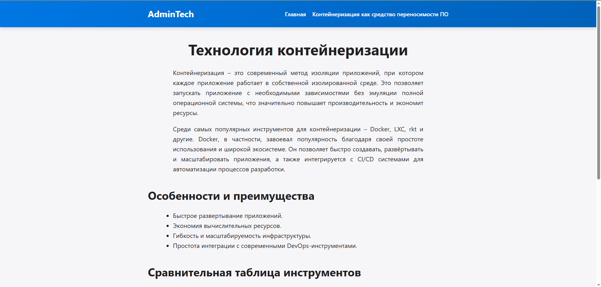

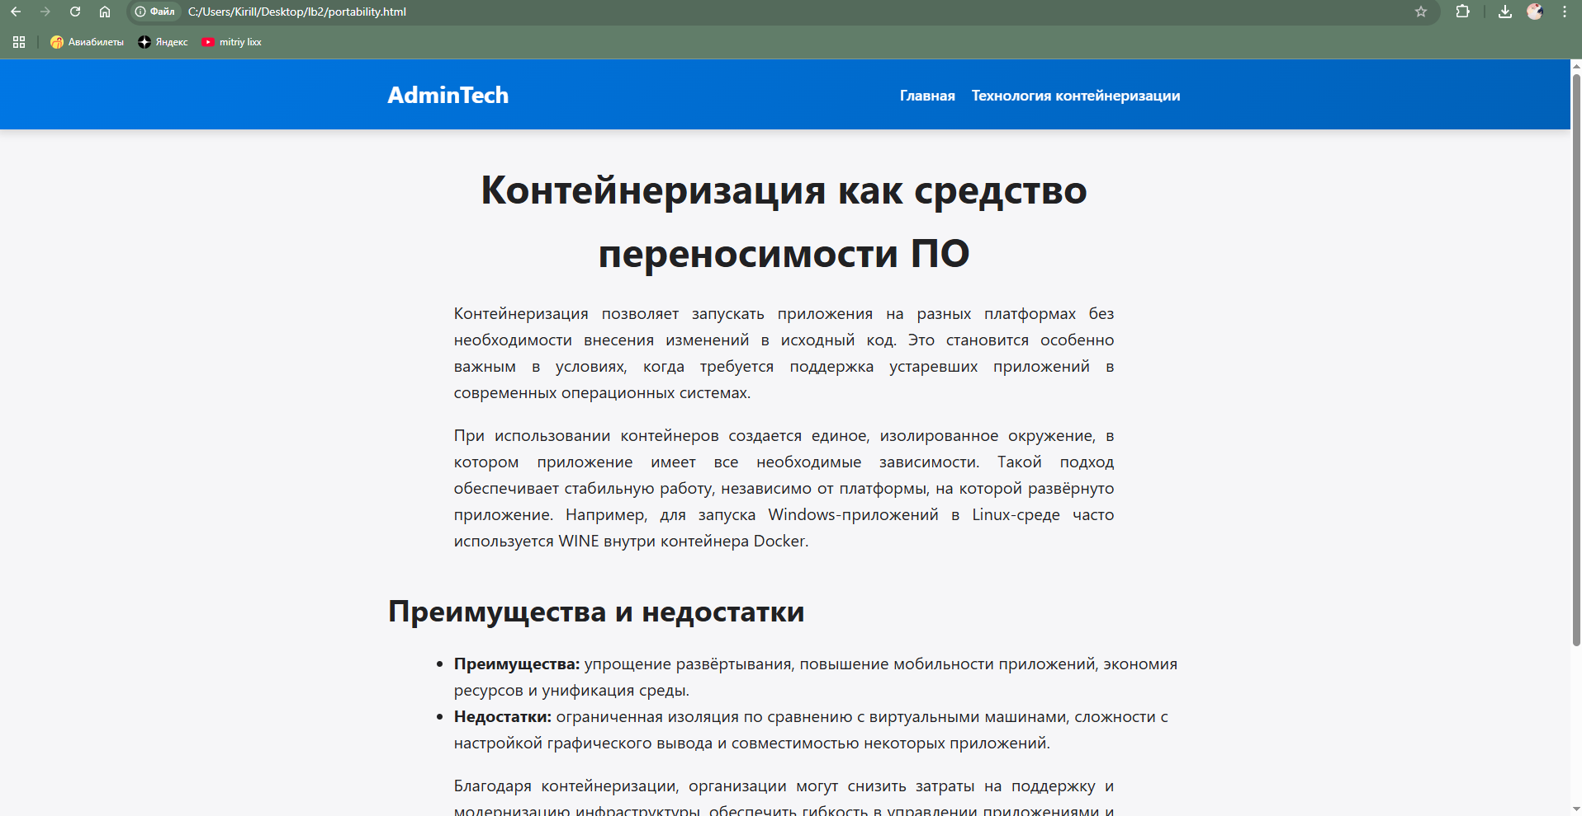

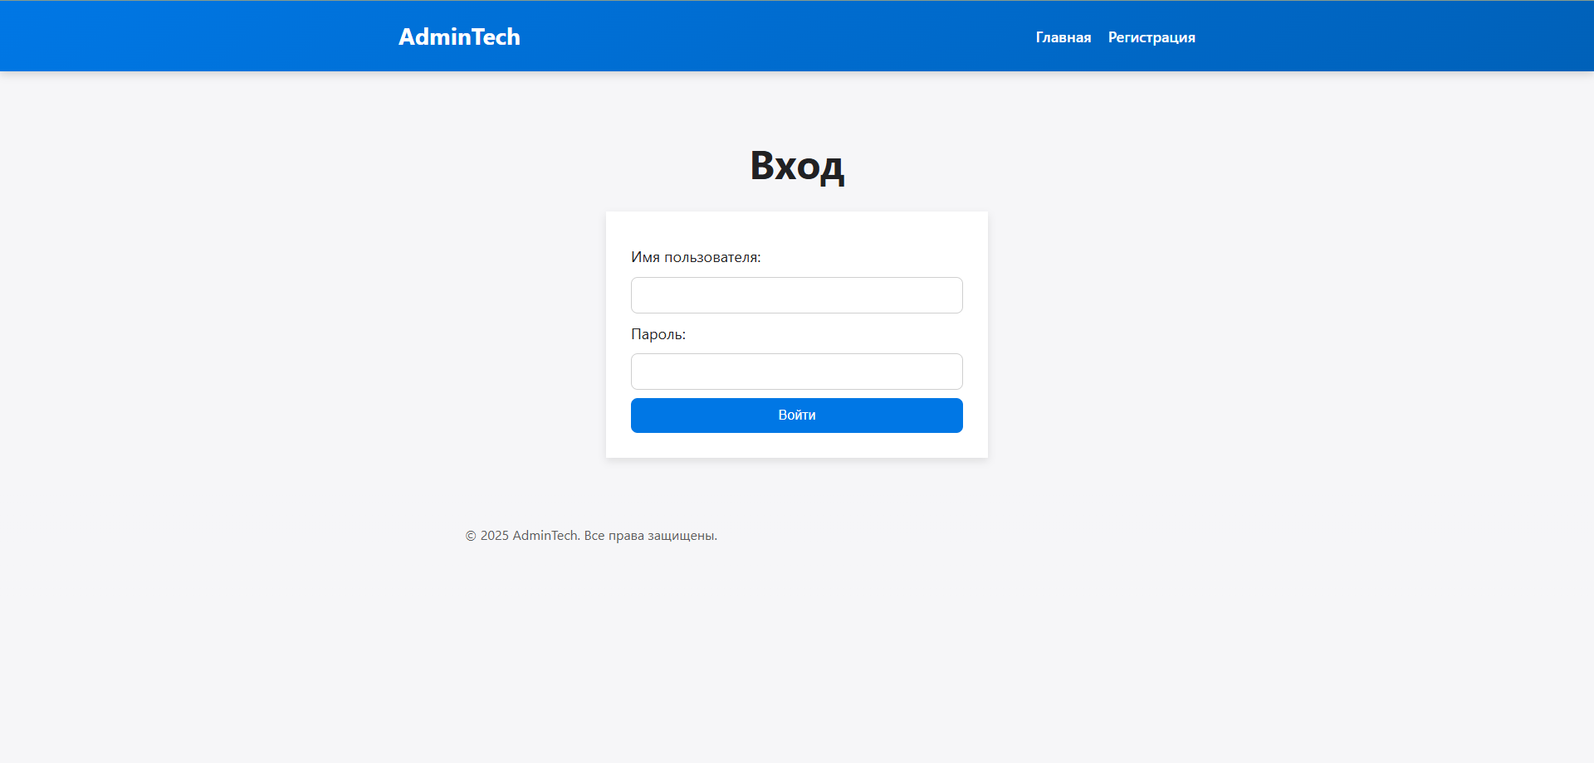

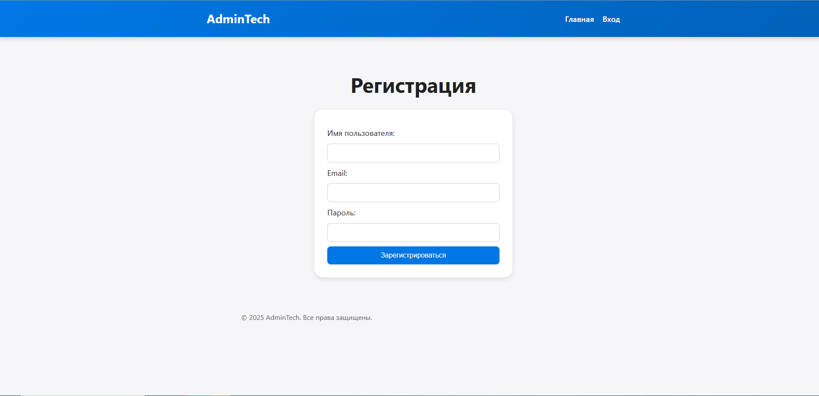**Вывод:**

Научились создавать HTML сайты с использованием CSS и JavaScript.